РОССИЯ

ОАО «ЧУВАШТОРГТЕХНИКА»

ПОДСТАВКА

ПК – 6МС
(сваренный каркас)

ПАСПОРТ



ЧЕБОКСАРЫ 2016

1 НАЗНАЧЕНИЕ

Подставка ПК-6МС (далее подставка) предназначена для установки пароварочно – конвективных аппаратов типа ПКА (6 уровневых) на столешницу и размещения шести гастроемкостей (противней) GN 1/1 на держателях полок. Подставка поставляется в собранном (сварном) виде.
На предприятии действует сертифицированная система менеджмента качества в соответствии требованиям ИСО 9001:2008 . Регистрационный номер сертификата 73 100 2188 от 29.12.2013 по 28.12.2016 г.

2 технические характеристики

Основные параметры подставки должны соответствовать значениям, указанным в таблице 1.

Таблица 1
№  пп/п | Наименование | Параметры
 | Допустимая нагрузка на столешницу, кг, не более | 200
 | Допустимая нагрузка на один противень, кг, не более | 4
 | Количество мест для гастроемкостей GN 1/1 | 6
 | Габаритные размеры, мм, не более:  - длина;  - ширина;  - высота (предусмотрена регулировка ножек) | 840  700  757÷780
 | Масса, кг, не более | 26

3 КОМПЛЕКТ ПОСТАВКИ

Комплектность приведена в таблице 2.

Таблица 2
№  поз. | Наименование | Количество, шт.
1 | Подставка ПК-6МС | 1
2 | Пакет «Zip-Lock» 25х30 | 1
3 | Паспорт | 1
4 | Лекало (шаблон) для сварки | 1
5 | Упаковка деревянная | 1

4 ОБЩИЙ вид подставки

Подставка поставляется в собранном (сварном) виде.
Внешний вид подставки ПК-6МС в сборе изображен на рисунке ниже.
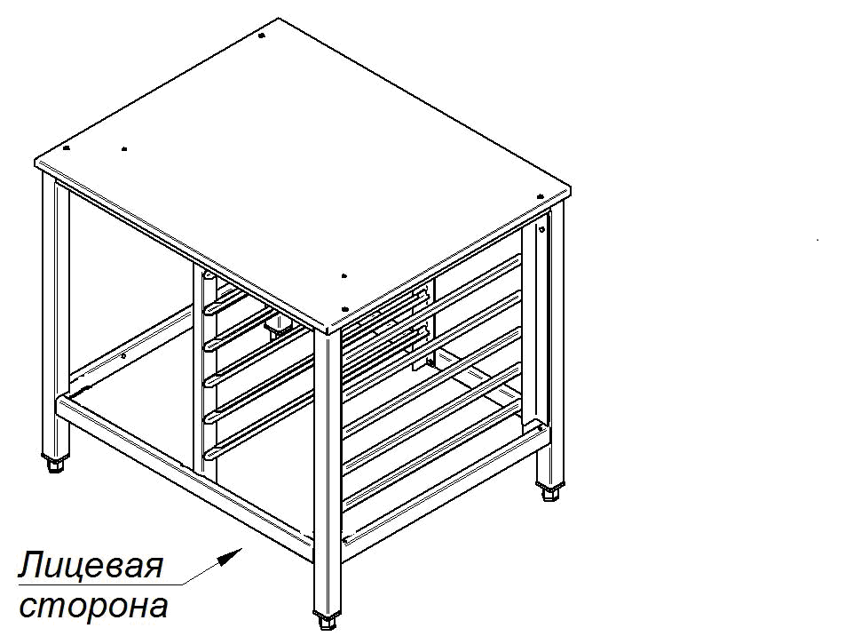

5 ПОДГОТОВКА К РАБОТЕ и уход за подставкой

Снимите защитную пленку со столешницы.
После установки подставки на предусмотренное место необходимо проверить уровнем горизонтальное положение столешницы и при необходимости произвести регулировку ножек по высоте.
Для ухода за наружными поверхностями подставки рекомендуется применять специальное чистящее средство для нержавеющих сталей. Очищенную поверхность при необходимости протрите сухой тряпкой.

6 СВИДЕТЕЛЬСТВО О ПРИЕМКЕ

Подставка ПК-6МС соответствует ТУ 5600-022-01439034-2008 и признана годной для эксплуатации.
Дата выпуска _____________________________________________________
______________________________________________________________________
личные подписи (оттиски личных клейм) должностных лиц предприятия, ответственных за приемку изделия
7 СВИДЕТЕЛЬСТВО О КОНСЕРВАЦИИ

Подставка ПК-6МС подвергнута на ОАО «Чувашторгтехника» консервации согласно требованиям ГОСТ 9.014.
Дата консервации ______

Консервацию произвел ________________
подпись
Изделие после консервации принял
подпись

8 СВИДЕТЕЛЬСТВО ОБ УПАКОВКЕ

Подставка ПК-6МС, упакована ОАО «Чувашторгтехника» согласно требованиям, предусмотренными конструкторской документацией.

Дата упаковки _____ М.П.

Консервацию произвел ________________
подпись
Изделие после упаковки принял
подпись

9 ГАРАНТИИ ИЗГОТОВИТЕЛЯ

Гарантийный срок эксплуатации подставки - 1 год со дня ввода в эксплуатацию.
Гарантийный срок хранения 1 год со дня изготовления.
Срок службы подставки – 10 лет.
В течение гарантийного срока предприятие-изготовитель гарантирует безвозмездное устранение выявленных дефектов изготовления и замену вышедших из строя составных частей подставки, произошедших не по вине потребителя, при соблюдении потребителем условий транспортирования, хранения и эксплуатации изделия.
Гарантия не распространяется на случаи, когда подставка вышла из строя по вине потребителя в результате несоблюдения требований, указанных в паспорте.
Время нахождения подставки в ремонте в гарантийный срок не включается.
В случае невозможности устранения на месте выявленных дефектов предприятие-изготовитель обязуется заменить дефектную подставку.
Все детали, узлы и комплектующие изделия, вышедшие из строя в период гарантийного срока эксплуатации, должны быть возвращены заводу-изготовителю подставки для детального анализа причин выхода из строя и своевременного принятия мер для их исключения.
Рекламация рассматривается только в случае поступления отказавшего узла, детали или комплектующего изделия с указанием номера подставки, срока изготовления и установки.

10 СВЕДЕНИЯ О РЕКЛАМАЦИЯХ

Рекламации предприятию-изготовителю предъявляются потребителем в порядке и сроки, предусмотренные Федеральным законом «О защите прав потребителей» от 09.01.1996 г. с изменениями и дополнениями от 17.12.1999, 30.12.2001, 22.08.2004, 02.10.2004. 21.12.2004, 27.07.2006, 16.10.2006, 25.11.2006, 25.10.2007, 23.07.2008 г., Гражданским кодексом РФ (части первая от 30.11.1994 г. № 51-ФЗ, вторая от 26.01.1996 г. № 14-ФЗ, третья от 26.11.2001 г. №146-ФЗ, четвертая от 18.12.2006 г. № 230-ФЗ) с изменениями и дополнениями от 26.12, 20.02, 12.08. 1996 г., 24.10.1997 г., 08.07, 17.12.1999 г., 16.04, 15.05, 26.11.2001 г., 21.03,14.11, 26.11. 2002 г., 10.01, 26.03, 11.11, 23.12.2003 г., 29.06, 29.07, 02.12, 29.12, 30.12.2004 г., 21.03, 09.05, 02.07, 18.07, 21.07.2005 г., 03.01, 10.01, 02.02, 03.06, 30.06, 27.07, 03.10, 04.12, 18.12, 29.12, 30.12.2006 г., 26.01, 05.02, 20.04, 26.06, 19.07, 24.07, 02.10, 25.10, 04.11, 29.11, 01.12, 06.12.2007 г., 24.04, 29.04, 13.05, 30.06, 14.07, 22.07, 23.07, 08.07, 08.11, 25.12, 30.12.2008 г., 09.02.2009 г., а также Постановлением Правительства РФ от 19.01.1998 г. № 55 «Об утверждении Правил продажи отдельных видов товаров, перечня товаров длительного пользования, на которые не распространяются требования покупателя о безвозмездном предоставлении ему на период ремонта или замены аналогичного товара, и перечня непродовольственных товаров надлежащего качества, не подлежащих возврату или обмену на аналогичный товар других размера, формы, габарита, фасона, расцветки или комплектации» (с изменениями от 20.10.1998 г., 02.10.1999 г., 06.02.2002 г., 12.07.2003 г., 01.02.2005 г., 08.02, 23.05, 15.12. 2006 г., 27.03.2007 г., 27.01.2009 г.).

Рекламации направлять по адресу: Чувашская Республика,
г. Чебоксары, Базовый проезд, 28,
тел./факс: (8352) 56-06-26, 56-06-85.

Тел. горячей линии (срочная телефонная техническая поддержка) -
(8352) 24-03-11

11 СВЕДЕНИЯ ОБ УТИЛИЗАЦИИ

При подготовке и отправке подставки на утилизацию необходимо разобрать и рассортировать составные части подставки по материалам, из которых они изготовлены.

Внимание! Конструкция подставки постоянно совершенствуется, поэтому возможны незначительные изменения, не отраженные в настоящем паспорте.

12 СВЕДЕНИЯ О ХРАНЕНИИ И ТРАНСПОРТИРОВАНИИ

Хранение подставки должно осуществляться в транспортной таре предприятия изготовителя по группе условий хранения 4 ГОСТ 15150.
Срок хранения не более 12 месяцев.
При сроке хранения свыше 12 месяцев владелец подставки обязан произвести переконсервацию крепежных изделия по ГОСТ 9.014, а также в случае нарушения целостности упаковки.
Упакованную подставку следует транспортировать железнодорожным, речным, автомобильным транспортом в соответствии с действующими правилами перевозки на этих видах транспорта. Морской и другие виды транспорта применяются по особому соглашению.
Условия транспортирования в части воздействия климатических факторов – группа 4 по ГОСТ 15150, в части воздействия механических факторов – С по ГОСТ 23170.
Погрузка и разгрузка подставки из транспортных средств должна производиться осторожно, не допуская ударов и толчков.
ВНИМАНИЕ! Складирование упакованных подставок для хранения и транспортирования допускается не более чем в пять ярусов по высоте.

